**全文检索技术**

**Lucene&Solr**

**Part2**

# 课程计划

1. 索引库的维护
   1. 添加文档
   2. 删除文档
   3. 修改文档
2. Lucene的查询
   1. 使用Query的子类查询
      1. MatchAllDocsQuery
      2. TermQuery
      3. NumericRangeQuery
      4. BooleanQuery
   2. 使用QueryParser
      1. QueryParser
      2. MulitFieldQueryParser
3. 相关度排序
4. 什么是solr
5. Solr的安装及配置
6. Solr后台的使用
7. 使用solrj维护索引库

# 索引库的维护

## 索引库的添加

### 步骤

向索引库中添加document对象。

第一步：先创建一个indexwriter对象

第二步：创建一个document对象

第三步：把document对象写入索引库

第四步：关闭indexwriter。

### 代码实现

|  |
| --- |
| //添加索引  @Test  **public** **void** addDocument() **throws** Exception {  //索引库存放路径  Directory directory = FSDirectory.*open*(**new** File("D:\\temp\\0108\\index"));    IndexWriterConfig config = **new** IndexWriterConfig(Version.*LATEST*, **new** IKAnalyzer());  //创建一个indexwriter对象  IndexWriter indexWriter = **new** IndexWriter(directory, config);  //创建一个Document对象  Document document = **new** Document();  //向document对象中添加域。  //不同的document可以有不同的域，同一个document可以有相同的域。  document.add(**new** TextField("filename", "新添加的文档", Store.*YES*));  document.add(**new** TextField("content", "新添加的文档的内容", Store.*NO*));  document.add(**new** TextField("content", "新添加的文档的内容第二个content", Store.*YES*));  document.add(**new** TextField("content1", "新添加的文档的内容要能看到", Store.*YES*));  //添加文档到索引库  indexWriter.addDocument(document);  //关闭indexwriter  indexWriter.close();    } |

## Field域的属性

**是否分析**：是否对域的内容进行分词处理。前提是我们要对域的内容进行查询。

**是否索引**：将Field分析后的词或整个Field值进行索引，只有索引方可搜索到。

比如：商品名称、商品简介分析后进行索引，订单号、身份证号不用分析但也要索引，这些将来都要作为查询条件。

**是否存储**：将Field值存储在文档中，存储在文档中的Field才可以从Document中获取

比如：商品名称、订单号，凡是将来要从Document中获取的Field都要存储。

**是否存储的标准：是否要将内容展示给用户**

|  |  |  |  |  |  |
| --- | --- | --- | --- | --- | --- |
| Field类 | 数据类型 | Analyzed  是否分析 | Indexed  是否索引 | Stored  是否存储 | 说明 |
| StringField(FieldName, FieldValue,Store.YES)) | 字符串 | N | Y | Y或N | 这个Field用来构建一个字符串Field，但是不会进行分析，会将整个串存储在索引中，比如(订单号,姓名等)  是否存储在文档中用Store.YES或Store.NO决定 |
| LongField(FieldName, FieldValue,Store.YES) | Long型 | Y | Y | Y或N | 这个Field用来构建一个Long数字型Field，进行分析和索引，比如(价格)  是否存储在文档中用Store.YES或Store.NO决定 |
| StoredField(FieldName, FieldValue) | 重载方法，支持多种类型 | N | N | Y | 这个Field用来构建不同类型Field  不分析，不索引，但要Field存储在文档中 |
| TextField(FieldName, FieldValue, Store.NO)  或  TextField(FieldName, reader) | 字符串  或  流 | Y | Y | Y或N | 如果是一个Reader, lucene猜测内容比较多,会采用Unstored的策略. |

## 索引库删除

### 删除全部

|  |
| --- |
| //删除全部索引  @Test  **public** **void** deleteAllIndex() **throws** Exception {  IndexWriter indexWriter = getIndexWriter();  //删除全部索引  indexWriter.deleteAll();  //关闭indexwriter  indexWriter.close();  } |

说明：将索引目录的索引信息全部删除，直接彻底删除，无法恢复。

**此方法慎用！！**

### 指定查询条件删除

|  |
| --- |
| //根据查询条件删除索引  @Test  **public** **void** deleteIndexByQuery() **throws** Exception {  IndexWriter indexWriter = getIndexWriter();  //创建一个查询条件  Query query = **new** TermQuery(**new** Term("filename", "apache"));  //根据查询条件删除  indexWriter.deleteDocuments(query);  //关闭indexwriter  indexWriter.close();  } |

## 索引库的修改

原理就是先删除后添加。

|  |
| --- |
| //修改索引库  @Test  **public** **void** updateIndex() **throws** Exception {  IndexWriter indexWriter = getIndexWriter();  //创建一个Document对象  Document document = **new** Document();  //向document对象中添加域。  //不同的document可以有不同的域，同一个document可以有相同的域。  document.add(**new** TextField("filename", "要更新的文档", Store.*YES*));  document.add(**new** TextField("content", "2013年11月18日 - Lucene 简介 Lucene 是一个基于 Java 的全文信息检索工具包,它不是一个完整的搜索应用程序,而是为你的应用程序提供索引和搜索功能。", Store.*YES*));  indexWriter.updateDocument(**new** Term("content", "java"), document);  //关闭indexWriter  indexWriter.close();  } |

# Lucene索引库查询（重点）

对要搜索的信息创建Query查询对象，Lucene会根据Query查询对象生成最终的查询语法，类似关系数据库Sql语法一样Lucene也有自己的查询语法，比如：“name:lucene”表示查询Field的name为“lucene”的文档信息。

可通过两种方法创建查询对象：

1）使用Lucene提供Query子类

Query是一个抽象类，lucene提供了很多查询对象，比如TermQuery项精确查询，NumericRangeQuery数字范围查询等。

如下代码：

Query query = **new** TermQuery(**new** Term("name", "lucene"));

2）使用QueryParse解析查询表达式

QueryParse会将用户输入的查询表达式解析成Query对象实例。

如下代码：

QueryParser queryParser = **new** QueryParser("name", **new** IKAnalyzer());

Query query = queryParser.parse("name:lucene");

## 使用query的子类查询

### MatchAllDocsQuery

使用MatchAllDocsQuery查询索引目录中的所有文档

|  |
| --- |
| @Test  **public** **void** testMatchAllDocsQuery() **throws** Exception {  IndexSearcher indexSearcher = getIndexSearcher();  //创建查询条件  Query query = **new** MatchAllDocsQuery();  //执行查询  printResult(query, indexSearcher);  } |

### TermQuery

TermQuery，通过项查询，TermQuery不使用分析器所以建议匹配不分词的Field域查询，比如订单号、分类ID号等。

指定要查询的域和要查询的关键词。

|  |
| --- |
| //使用Termquery查询  @Test  **public** **void** testTermQuery() **throws** Exception {  IndexSearcher indexSearcher = getIndexSearcher();  //创建查询对象  Query query = **new** TermQuery(**new** Term("content", "lucene"));  //执行查询  TopDocs topDocs = indexSearcher.search(query, 10);  //共查询到的document个数  System.*out*.println("查询结果总数量：" + topDocs.totalHits);  //遍历查询结果  **for** (ScoreDoc scoreDoc : topDocs.scoreDocs) {  Document document = indexSearcher.doc(scoreDoc.doc);  System.*out*.println(document.get("filename"));  //System.out.println(document.get("content"));  System.*out*.println(document.get("path"));  System.*out*.println(document.get("size"));  }  //关闭indexreader  indexSearcher.getIndexReader().close();  } |

### NumericRangeQuery

可以根据数值范围查询。

|  |
| --- |
| //数值范围查询  @Test  **public** **void** testNumericRangeQuery() **throws** Exception {  IndexSearcher indexSearcher = getIndexSearcher();  //创建查询  //参数：  //1.域名  //2.最小值  //3.最大值  //4.是否包含最小值  //5.是否包含最大值  Query query = NumericRangeQuery.*newLongRange*("size", 1l, 1000l, **true**, **true**);  //执行查询  printResult(query, indexSearcher);  } |

### BooleanQuery

可以组合查询条件。

|  |
| --- |
| //组合条件查询  @Test  **public** **void** testBooleanQuery() **throws** Exception {  IndexSearcher indexSearcher = getIndexSearcher();  //创建一个布尔查询对象  BooleanQuery query = **new** BooleanQuery();  //创建第一个查询条件  Query query1 = **new** TermQuery(**new** Term("filename", "apache"));  Query query2 = **new** TermQuery(**new** Term("content", "apache"));  //组合查询条件  query.add(query1, Occur.*MUST*);  query.add(query2, Occur.*MUST*);  //执行查询  printResult(query, indexSearcher);  } |

Occur.MUST：必须满足此条件，相当于and

Occur.SHOULD：应该满足，但是不满足也可以，相当于or

Occur.MUST_NOT：必须不满足。相当于not

## 使用queryparser查询

通过QueryParser也可以创建Query，QueryParser提供一个Parse方法，此方法可以直接根据查询语法来查询。Query对象执行的查询语法可通过System.out.println(query);查询。

需要使用到分析器。建议创建索引时使用的分析器和查询索引时使用的分析器要一致。

### QueryParser

需要加入queryParser依赖的jar包。

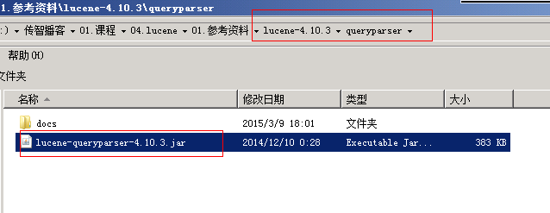

#### 程序实现

|  |
| --- |
| @Test  **public** **void** testQueryParser() **throws** Exception {  IndexSearcher indexSearcher = getIndexSearcher();  //创建queryparser对象  //第一个参数默认搜索的域  //第二个参数就是分析器对象  QueryParser queryParser = **new** QueryParser("content", **new** IKAnalyzer());  Query query = queryParser.parse("Lucene是java开发的");  //执行查询  printResult(query, indexSearcher);  } |

#### 查询语法

1、基础的查询语法，关键词查询：

域名+“：”+搜索的关键字

例如：content:java

1. 范围查询

域名+“:”+[最小值 TO 最大值]

例如：size:[1 TO 1000]

范围查询在lucene中不支持数值类型，支持字符串类型。在solr中支持数值类型。

1. 组合条件查询

1）+条件1 +条件2：两个条件之间是并且的关系and

例如：+filename:apache +content:apache

1. +条件1 条件2：必须满足第一个条件，应该满足第二个条件

例如：+filename:apache content:apache

1. 条件1 条件2：两个条件满足其一即可。

例如：filename:apache content:apache

4）-条件1 条件2：必须不满足条件1，要满足条件2

例如：-filename:apache content:apache

|  |  |
| --- | --- |
| Occur.MUST 查询条件必须满足，相当于and | +（加号） |
| Occur.SHOULD 查询条件可选，相当于or | 空（不用符号） |
| Occur.MUST_NOT 查询条件不能满足，相当于not非 | -（减号） |

第二种写法：

条件1 AND 条件2

条件1 OR 条件2

条件1 NOT 条件2

### MulitFieldQueryParser

可以指定多个默认搜索域

|  |
| --- |
| @Test  **public** **void** testMultiFiledQueryParser() **throws** Exception {  IndexSearcher indexSearcher = getIndexSearcher();  //可以指定默认搜索的域是多个  String[] fields = {"filename", "content"};  //创建一个MulitFiledQueryParser对象  MultiFieldQueryParser queryParser = **new** MultiFieldQueryParser(fields, **new** IKAnalyzer());  Query query = queryParser.parse("java and apache");  System.*out*.println(query);  //执行查询  printResult(query, indexSearcher);    } |

# 相关度排序

## 什么是相关度排序

相关度排序是查询结果按照与查询关键字的相关性进行排序，越相关的越靠前。比如搜索“Lucene”关键字，与该关键字最相关的文章应该排在前边。

## 相关度打分

Lucene对查询关键字和索引文档的相关度进行打分，得分高的就排在前边。如何打分呢？Lucene是在用户进行检索时实时根据搜索的关键字计算出来的，分两步：

1）计算出词（Term）的权重

2）根据词的权重值，采用空间向量模型算法计算文档相关度得分。

什么是词的权重？

通过索引部分的学习明确索引的最小单位是一个Term(索引词典中的一个词)，搜索也是要从Term中搜索，再根据Term找到文档，Term对文档的重要性称为权重，影响Term权重有两个因素：

* Term Frequency (tf)：

指此Term在此文档中出现了多少次。tf 越大说明越重要。

词(Term)在文档中出现的次数越多，说明此词(Term)对该文档越重要，如“Lucene”这个词，在文档中出现的次数很多，说明该文档主要就是讲Lucene技术的。

* Document Frequency (df)

即有多少文档包含次Term。df 越大说明越不重要。

比如，在一篇英语文档中，this出现的次数更多，就说明越重要吗？不是的，有越多的文档包含此词(Term), 说明此词(Term)太普通，不足以区分这些文档，因而重要性越低。

## 设置boost影响打分结果

boost是一个加权值（默认加权值为1.0f），它可以影响权重的计算。

在索引时对某个文档的Field域设置加权值高，在搜索时匹配到这个Field就可能排在前边。lucene在执行搜索时对某个域进行加权，在进行组合域查询时，匹配到加权值高的域最后计算的相关度得分就高。

如果希望某些文档更重要，当此文档中包含所要查询的词则应该得分较高，这样相关度排序可以排在前边，可以在创建索引时设定文档中某些域（Field）的boost值来实现，如果不进行设定，则Field Boost默认为1.0f。一旦设定，除非删除此文档，否则无法改变。

代码：

field. setBoost(XXXf); XXX即权值。

测试：

可以将springmvc.txt的file_content加权值设置为10.0f，结果搜索spring时如果内容可以匹配到关键字就可以把springmvc.txt文件排在前边。

代码：

索引时设置boost加权值：

//设置加权值

**if**(file_name.equals("springmvc.txt")){

//设置比默认值 1.0大的

field_file_content.setBoost(20.0f);

}

**if**(file_name.equals("spring_README.txt")){

//设置比默认值 1.0大的

field_file_content.setBoost(30.0f);

}

//向文档中添加Field

document.add(field_file_content);

搜索时：

// 设置组合查询域，如果匹配到一个域就返回记录

String[] fields = { "file_content" };

//设置评分,文件名称中包括关键字的评分高

/*Map<String,Float> boosts = new HashMap<String,Float>();

boosts.put("file_content", 3.0f);*/

// 创建查询解析器

QueryParser queryParser = **new** MultiFieldQueryParser(fields,

**new** StandardAnalyzer());

// 查询文件名、文件内容中包括“java”关键字的文档

Query query = queryParser.parse("spring");

TopDocs topDocs = indexSearcher.search(query, 100);

ScoreDoc[] scoreDocs = topDocs.scoreDocs;

结果：

springmvc.txt排在最前边

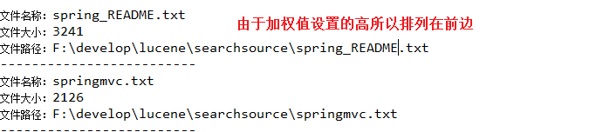

# 什么是solr

Solr 是Apache下的一个顶级开源项目，采用Java开发，它是基于Lucene的全文搜索服务器。Solr提供了比Lucene更为丰富的查询语言，同时实现了可配置、可扩展，并对索引、搜索性能进行了优化。

Solr可以独立运行，运行在Jetty、Tomcat等这些Servlet容器中，Solr 索引的实现方法很简单，用 POST 方法向 Solr 服务器发送一个描述 Field 及其内容的 XML 文档，Solr根据xml文档添加、删除、更新索引 。Solr 搜索只需要发送 HTTP GET 请求，然后对 Solr 返回Xml、json等格式的查询结果进行解析，组织页面布局。Solr不提供构建UI的功能，Solr提供了一个管理界面，通过管理界面可以查询Solr的配置和运行情况。

**Solr与Lucene的区别：**

Lucene是一个开放源代码的全文检索引擎工具包，它不是一个完整的全文检索引擎，Lucene提供了完整的查询引擎和索引引擎，目的是为软件开发人员提供一个简单易用的工具包，以方便的在目标系统中实现全文检索的功能，或者以Lucene为基础构建全文检索引擎。

Solr的目标是打造一款企业级的搜索引擎系统，它是一个搜索引擎服务，可以独立运行，通过Solr可以非常快速的构建企业的搜索引擎，通过Solr也可以高效的完成站内搜索功能。

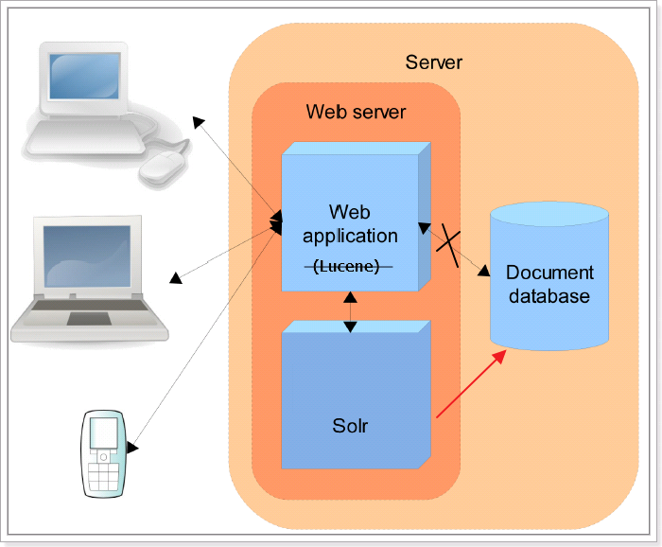

# Solr安装及配置

## Solr的下载

从Solr官方网站（http://lucene.apache.org/solr/ ）下载Solr4.10.3，根据Solr的运行环境，Linux下需要下载lucene-4.10.3.tgz，windows下需要下载lucene-4.10.3.zip。

Solr使用指南可参考：https://wiki.apache.org/solr/FrontPage。

## Solr的文件夹结构

将solr-4.10.3.zip解压：

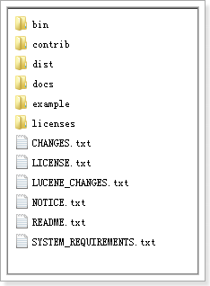

bin：solr的运行脚本

contrib：solr的一些贡献软件/插件，用于增强solr的功能。

dist：该目录包含build过程中产生的war和jar文件，以及相关的依赖文件。

docs：solr的API文档

example：solr工程的例子目录：

* example/solr：

该目录是一个包含了默认配置信息的Solr的Core目录。

* example/multicore：

该目录包含了在Solr的multicore中设置的多个Core目录。

* example/webapps：

该目录中包括一个solr.war，该war可作为solr的运行实例工程。

licenses：solr相关的一些许可信息

## 运行环境

solr 需要运行在一个Servlet容器中，Solr4.10.3要求jdk使用1.7以上，Solr默认提供Jetty（java写的Servlet容器），本教程使用Tocmat作为Servlet容器，环境如下：

Solr：Solr4.10.3

Jdk：jdk1.7.0_72

Tomcat：apache-tomcat-7.0.53

## Solr整合tomcat

### Solr Home与SolrCore

创建一个Solr home目录，SolrHome是Solr运行的主目录，目录中包括了运行Solr实例所有的配置文件和数据文件，Solr实例就是SolrCore，一个SolrHome可以包括多个SolrCore（Solr实例），每个SolrCore提供单独的搜索和索引服务。

example\solr是一个solr home目录结构，如下：

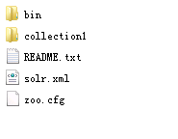

上图中“collection1”是一个SolrCore（Solr实例）目录 ，目录内容如下所示：

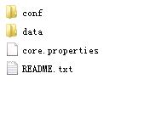

说明：

collection1：叫做一个Solr运行实例SolrCore，SolrCore名称不固定，一个solr运行实例对外单独提供索引和搜索接口。

solrHome中可以创建多个solr运行实例SolrCore。

一个solr的运行实例对应一个索引目录。

conf是SolrCore的配置文件目录 。

data目录存放索引文件需要创建

### 整合步骤

第一步：安装tomcat。D:\temp\apache-tomcat-7.0.53

第二步：把solr的war包复制到tomcat 的webapp目录下。

把\solr-4.10.3\dist\solr-4.10.3.war复制到D:\temp\apache-tomcat-7.0.53\webapps下。

改名为solr.war  
第三步：solr.war解压。使用压缩工具解压或者启动tomcat自动解压。解压之后删除solr.war

第四步：把\solr-4.10.3\example\lib\ext目录下的所有的jar包添加到solr工程中

第五步：配置solrHome和solrCore。

1. 创建一个solrhome（存放solr所有配置文件的一个文件夹）。\solr-4.10.3\example\solr目录就是一个标准的solrhome。
2. 把\solr-4.10.3\example\solr文件夹复制到D:\temp\0108路径下，改名为solrhome，改名不是必须的，是为了便于理解。
3. 在solrhome下有一个文件夹叫做collection1这就是一个solrcore。就是一个solr的实例。一个solrcore相当于mysql中一个数据库。Solrcore之间是相互隔离。
   * 1. 在solrcore中有一个文件夹叫做conf，包含了索引solr实例的配置信息。
     2. 在conf文件夹下有一个solrconfig.xml。配置实例的相关信息。**如果使用默认配置可以不用做任何修改。**

**Xml的配置信息：**

**Lib**：solr服务依赖的扩展包，默认的路径是collection1\lib文件夹，如果没有 就创建一个

**dataDir**：配置了索引库的存放路径。默认路径是collection1\data文件夹，如 果data文件夹，会自动创建。

**requestHandler：**

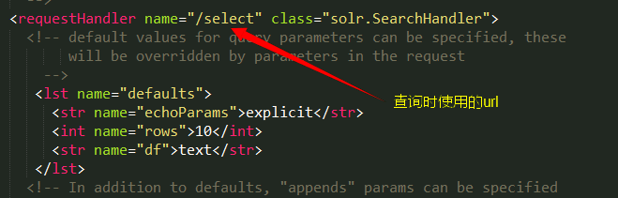

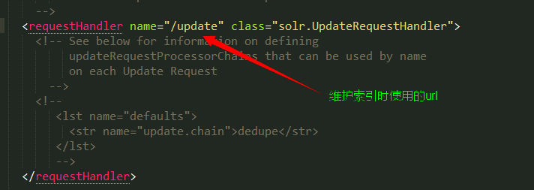

第六步：告诉solr服务器配置文件也就是solrHome的位置。修改web.xml使用jndi的方式告诉solr服务器。

**Solr/home名称必须是固定的。**

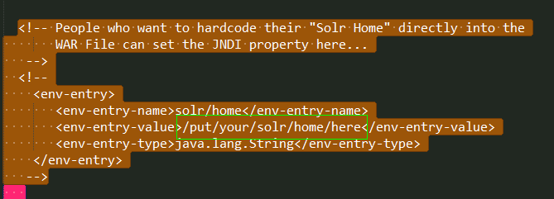

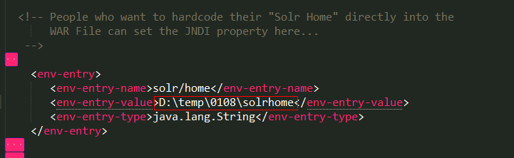

第七步：启动tomcat

第八步：访问http://localhost:8080/solr/

## Solr后台管理

### 管理界面

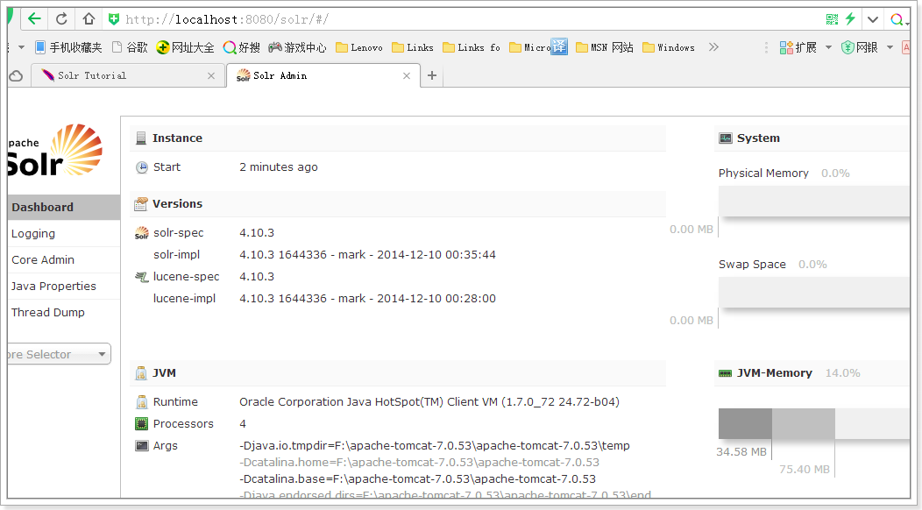

### Dashboard

仪表盘，显示了该Solr实例开始启动运行的时间、版本、系统资源、jvm等信息。

### Logging

Solr运行日志信息

### Core Admin

Solr Core的管理界面。Solr Core 是Solr的一个独立运行实例单位，它可以对外提供索引和搜索服务，一个Solr工程可以运行多个SolrCore（Solr实例），一个Core对应一个索引目录。

添加solrcore：

第一步：复制collection1改名为collection2

第二步：修改core.properties。name=collection2

第三步：重启tomcat

### java properties

Solr在JVM 运行环境中的属性信息，包括类路径、文件编码、jvm内存设置等信息。

### Tread Dump

显示Solr Server中当前活跃线程信息，同时也可以跟踪线程运行栈信息。

### Core selector

选择一个SolrCore进行详细操作，如下：

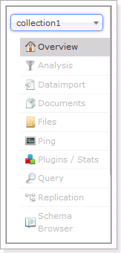

### Analysis

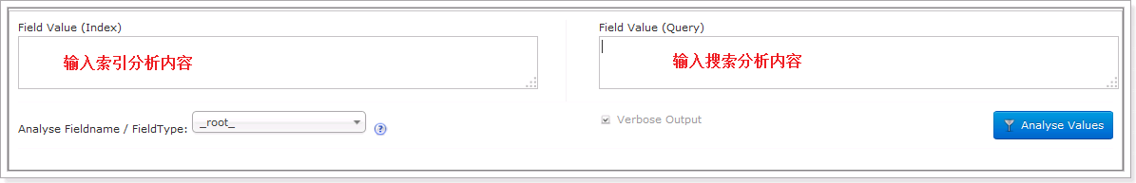

通过此界面可以测试索引分析器和搜索分析器的执行情况。

### Dataimport

可以定义数据导入处理器，从关系数据库将数据导入 到Solr索引库中。

### Document

通过此菜单可以创建索引、更新索引、删除索引等操作，界面如下：

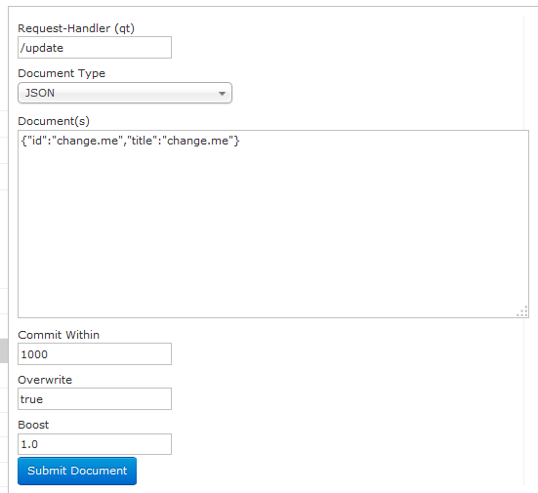

/update表示更新索引，solr默认根据id（唯一约束）域来更新Document的内容，如果根据id值搜索不到id域则会执行添加操作，如果找到则更新。

### Query

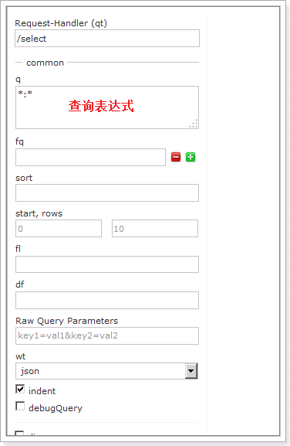

通过/select执行搜索索引，必须指定“q”查询条件方可搜索。

# Solr管理索引库

## 添加/更新文档

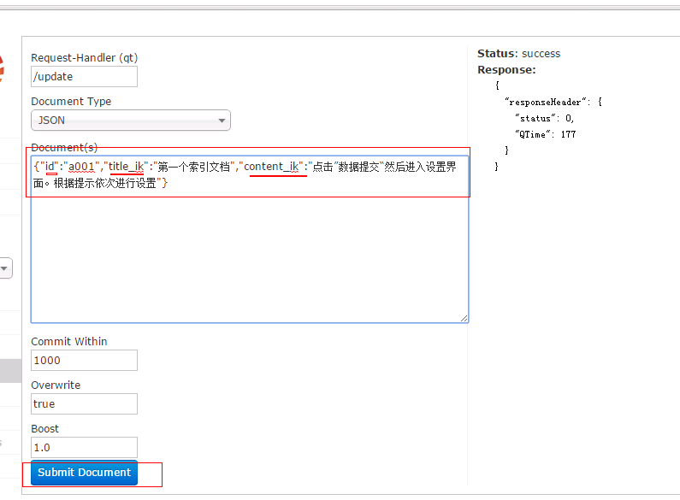

## 删除文档

删除索引格式如下：

1） 删除制定ID的索引

<delete>

<id>8</id>

</delete>

<commit/>

2） 删除查询到的索引数据

<delete>

<query>product_catalog_name:幽默杂货</query>

</delete>

<commit/>

3） 删除所有索引数据

<delete>

<query>*:*</query>

</delete>

<commit/>

## 查询索引

# 使用SolrJ管理索引库

## 什么是solrJ

solrj是访问Solr服务的java客户端，提供索引和搜索的请求方法，SolrJ通常在嵌入在业务系统中，通过SolrJ的API接口操作Solr服务，如下图：

Index索引库

javaEE应用程序

SolrJ程序客户端

Solr服务

Tomcat

通过SolrJ请求Solr服务

最终Solr完在索引和搜索

## 依赖的jar包

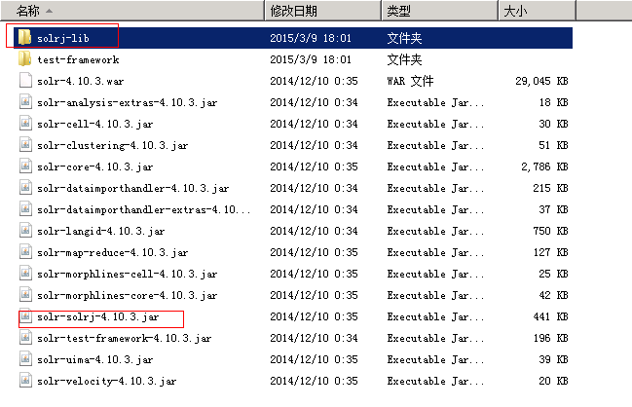

## 添加文档

### 实现步骤

第一步：创建一个java工程

第二步：导入jar包。包括solrJ的jar包。还需要

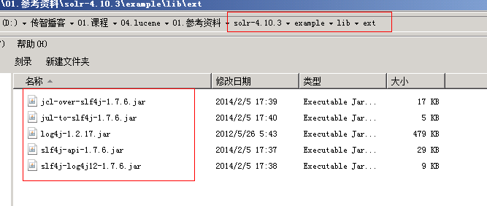

第三步：和Solr服务器建立连接。HttpSolrServer对象建立连接。

第四步：创建一个SolrInputDocument对象，然后添加域。

第五步：将SolrInputDocument添加到索引库。

第六步：提交。

### 代码实现

|  |
| --- |
| //向索引库中添加索引  @Test  **public** **void** addDocument() **throws** Exception {  //和solr服务器创建连接  //参数：solr服务器的地址  SolrServer solrServer = **new** HttpSolrServer("http://localhost:8080/solr");  //创建一个文档对象  SolrInputDocument document = **new** SolrInputDocument();  //向文档中添加域  //第一个参数：域的名称，域的名称必须是在schema.xml中定义的  //第二个参数：域的值  document.addField("id", "c0001");  document.addField("title_ik", "使用solrJ添加的文档");  document.addField("content_ik", "文档的内容");  document.addField("product_name", "商品名称");  //把document对象添加到索引库中  solrServer.add(document);  //提交修改  solrServer.commit();    } |

## 删除文档

### 根据id删除

|  |
| --- |
| //删除文档，根据id删除  @Test  **public** **void** deleteDocumentByid() **throws** Exception {  //创建连接  SolrServer solrServer = **new** HttpSolrServer("http://localhost:8080/solr");  //根据id删除文档  solrServer.deleteById("c0001");  //提交修改  solrServer.commit();  } |

### 根据查询删除

查询语法完全支持Lucene的查询语法。

|  |
| --- |
| //根据查询条件删除文档  @Test  **public** **void** deleteDocumentByQuery() **throws** Exception {  //创建连接  SolrServer solrServer = **new** HttpSolrServer("http://localhost:8080/solr");  //根据查询条件删除文档  solrServer.deleteByQuery("*:*");  //提交修改  solrServer.commit();  } |

## 修改文档

在solrJ中修改没有对应的update方法，只有add方法，只需要添加一条新的文档，和被修改的文档id一致就，可以修改了。本质上就是先删除后添加。

## 查询文档

|  |
| --- |
| //查询索引  @Test  **public** **void** queryIndex() **throws** Exception {  //创建连接  SolrServer solrServer = **new** HttpSolrServer("http://localhost:8080/solr");  //创建一个query对象  SolrQuery query = **new** SolrQuery();  //设置查询条件  query.setQuery("*:*");  //执行查询  QueryResponse queryResponse = solrServer.query(query);  //取查询结果  SolrDocumentList solrDocumentList = queryResponse.getResults();  //共查询到商品数量  System.*out*.println("共查询到商品数量:" + solrDocumentList.getNumFound());  //遍历查询的结果  **for** (SolrDocument solrDocument : solrDocumentList) {  System.*out*.println(solrDocument.get("id"));  System.*out*.println(solrDocument.get("product_name"));  System.*out*.println(solrDocument.get("product_price"));  System.*out*.println(solrDocument.get("product_catalog_name"));  System.*out*.println(solrDocument.get("product_picture"));    }  } |